１４ じぶんのちからでつくる

くみ ばん なまえ
① きょうのテーマ | ひとのさくひんをつかうときのやくそくがわかる。

② よんでみよう
さくぶんがにがてなAくんは、どうしてもしゅくだいのさくぶんがかけなかったので、しんぶんにのっていただれかのさくぶんをうつして、だしてしまいました。つぎ
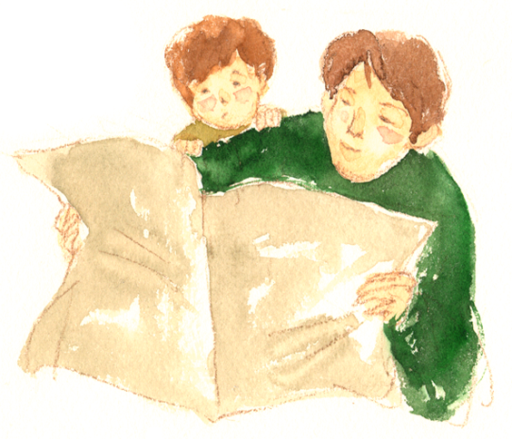
のひ、せんせいによばれて「この
さくぶんは、あなたがかいたもの
ですか？」ときかれました。

③ あなたはどうおもいますか？
Ｑ１ Aくんがしゅくだいをうつしてだしたことをどうおもいますか？
Ｑ２ せんせいはどうしてAくんがかいたものではないとわかったのですか？
Ｑ３ もし、ひとがつくったものをつかいたいときには、どうすればいいでしょうか？

④ せんせいやともだちのいけんなどをまとめましょう。

⑤ おもったことやかんそうをかきましょう。

⑥ できるかな？ | ○をつけよう
１ ひとがつくったものをかってにつかわない。 | A Ｂ Ｃ
２ つかうときのやくそくをまもる。 | A Ｂ Ｃ
３ さくひんは、じぶんのちからでつくる。 | A Ｂ Ｃ
(A：できる Ｂ：わからない Ｃ：できない)

